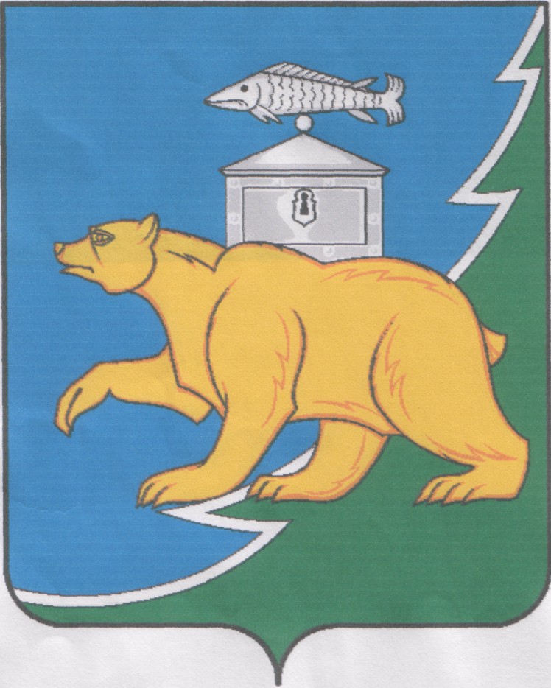

РОССИЙСКАЯ ФЕДЕРАЦИЯ
СОБРАНИЕ ДЕПУТАТОВ НЯЗЕПЕТРОВСКОГО МУНИЦИПАЛЬНОГО ОКРУГА
ЧЕЛЯБИНСКОЙ ОБЛАСТИ

РЕШЕНИЕ
от 20 сентября 2024 года № 36
г. Нязепетровск

О внесении дополнений в Прогнозный план (программу) приватизации
муниципального имущества на 2024 год

Рассмотрев представленное администрацией Нязепетровского муниципального района предложение о внесении дополнений в решение Собрания депутатов Нязепетровского муниципального района от 23.10.2023 г. № 500 «Об утверждении прогнозного плана (программы) приватизации муниципального имущества на 2024 год» и руководствуясь Федеральным Законом от 21.12.2001 г. № 178-ФЗ «О приватизации государственного и муниципального имущества», Собрание депутатов Нязепетровского муниципального округа
РЕШАЕТ:
1. В соответствии с Прогнозным планом (программой) приватизации муниципального имущества на 2024 год, дополнительно включить в пообъектный Перечень муниципального имущества намеченного к приватизации в 2024 году:
1) нежилое здание (общая площадь – 188,3 кв.м, кадастровый номер 74:16:1309003:76, этаж: 01) с земельным участком (общая площадь – 928 кв.м, кадастровый номер 74:16:1309003:2, категория земель: земли населенных пунктов, разрешенное использование: под общеобразовательную школу), расположенное по адресу: Челябинская область, Нязепетровский район, г. Нязепетровск, ул. Свободы, д. 27;
2) нежилое здание – магазин (общая площадь – 29,5 кв.м, кадастровый номер 74:16:0000000:659, этаж: 01) с земельным участком (общая площадь – 224 кв.м, кадастровый номер 74:16:0900002:84, категория земель: земли населенных пунктов, разрешенное использование: под здание магазина «Продовольственный»), расположенное по адресу: Челябинская обл. Нязепетровский район, п. Арасланово, ул. Свердлова, д. 11.
2. Настоящее решение вступает в силу со дня подписания и подлежит официальному опубликованию на сайте администрации Нязепетровского муниципального района (www.nzpr.ru, регистрация в качестве сетевого издания: Эл № ФС77-81111 от 17.05.2021 г.).
3. Контроль исполнения настоящего решения возложить на постоянную комиссию по экономике, бюджету, финансам, вопросам налогообложения, жилищно-коммунального, транспортного, торгового и бытового обслуживания населения (Телятников Б.М.).

Глава Нязепетровского
муниципального района С.А. Кравцов

Председатель Собрания депутатов
Нязепетровского муниципального округа А.Г. Бунаков

